Année 8
6ème Cours baha’i pour enfants – Niort – Novembre 2009

- Prière :
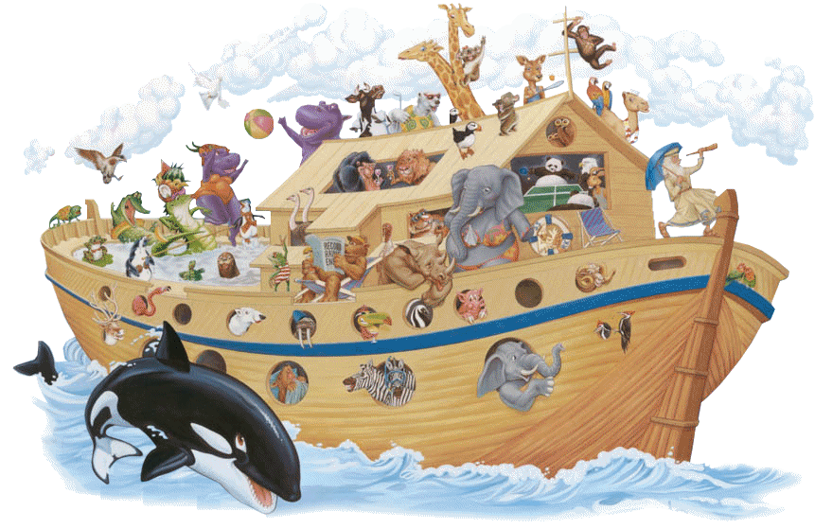
O mon seigneur ! Fais de ta beauté ma nourriture, de ta présence mon breuvage, de ton plaisir mon espoir, de ta louange mon action, de ton souvenir mon compagnon, de Ta puissance souveraine mon secours, de ton habitation mon foyer, et fais que ma demeure soit le lieu que Tu as purifié des limitations imposées à ceux qu'un voile sépare de Toi.

- Chant :
Dis: ô Dieu, mon Dieu !
Pare ma tête
de la couronne de la justice
et mon temple de l'ornement
de l'équité.
Tu es en vérité
le Possesseur de tous les dons et de toutes les générosités.

Thème : La justice

Dieu aime la justice. Il est satisfait de nous lorsqu’il nous voit traiter les autres avec justice.
Nous devons respecter les droits de tous et ne priver personne de ce qu’il mérite.

Suivez le sentier de la justice, car c’est là, en vérité, le droit sentier.

Justice | En éveil | En sommeil
Evitez ceux qui font de la médisance
Reconnaissez vos erreurs et en acceptez les conséquences
Suivez ce que les autres pensent ou croient, sans réfléchir
Partagez équitablement avec les autres
Essayez de rejeter les choses que vous savez être mauvaises
Défendez les droits des gens, y compris les vôtres.

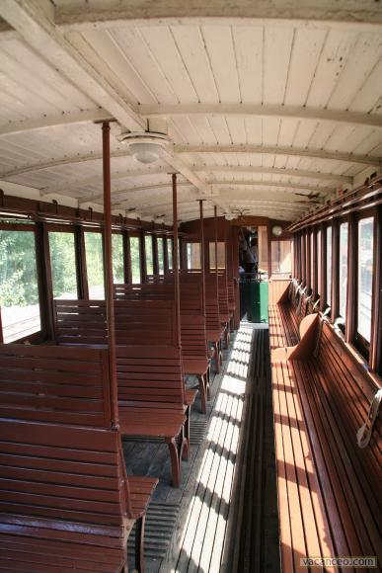
- Histoire :
Un jour, 'Abdu’l-Bahá voulait aller de `Akká à Haïfa. Il prit une place pas chère dans un compartiment de seconde classe. Le conducteur était surpris et s’est demandé pourquoi 'Abdu’l-Bahá cherchait-il à vivre si simplement en achetant une place si peu chère. Il lui dit :
“ Votre Excellence préfèrerait probablement voyager dans un compartiment privé ”.
“ Non ” répondit le Maître, qui resta dans le compartiment bondé pendant toute la durée du trajet jusqu'à Haïfa.
A Haïfa, alors qu'il s'apprêtait à descendre du wagon, une femme pêcheur affligée s’adressa à lui pour qu'il lui vienne en aide. Elle avait pêché toute la journée, mais n’avait attrapé aucun poisson, et maintenant elle devait aller rejoindre sa famille affamée. 'Abdu’l-Bahá lui donna une grande somme de monnaie, puis se tourna vers le conducteur et lui dit : “ Pourquoi devrais-je voyager dans le luxe alors que tant de personnes meurent de faim ?

- Jeux : Construire un bateau à l’aide des chaises et d’un grand drap. L’équipage se répartit, avec justice, les tâches et le pique-nique, durant la croisière.

